Construcción de software integrador de tecnologías orientadas a servicios

Jorge Mario Flórez Hernández

Servicio Nacional de Aprendizaje - SENA

Análisis y desarrollo de Software

Instructor: Camilo Figueroa

Pereira, Colombia

Enero 2024

Introducción

En el presente trabajo será abordado el desarrollo de la evidencia *informe de evaluación de los requerimientos,* el objeto del presente trabajo es construir los prototipos del sistema y sus casos de prueba asociados a cada interfaz desarrollada.

Alcance

La presente actividad tiene como propósito brindar un acercamiento al desarrollo estimado de los requerimientos y funcionalidades esperadas en el software a desarrollar, los resultados del presente análisis servirán para evaluar si los requerimientos tienen validez, consistencia, completitud, realismo y son verificables, en caso contrario se deben reajustar, reencaminar o de ser necesario eliminar del Roadmap del proyecto.

Desarrollo de la actividad

Lista de requerimientos

|  |  |  |  |
| --- | --- | --- | --- |
| **Formato de caso de prueba** | | | |
| **Objetivo del caso de prueba** | | Calcular el valor el pago por Horas Extras Diurnas tomando como base el salario del empleado de $ 1.800 para una cantidad de 10 horas y el pago total del empleado. | |
| **Identificador** | | 00001 | |
| **Nombre o identificador del requerimiento** | | Cálculo de Horas Extras Diurnas | |
| **Precondiciones** | | Las Hora Extra Diurnas deben de registrarse como una novedad y debe incluir las fechas del período a liquidar. | |
| **Pasos** | | **Resultados esperados** | |
| **1.** | Ingresar al menú Liquidación | **1.** | Debe calcular el valor de las horas extra diurnas en base a la fórmula que indica la norma: Salario / 240 horas laborales en el mes * cantidad de HED * factor 1,25 |
| **2.** | Dar clic en Liquidar Nómina | **2.** | El pago de horas extra diurnas debe sumar al valor total a pagar del empleado. |
| **3.** | Ubicar el período y el empleado y darle clic en calcular liquidación. | **3.** |  |

En el desarrollo del presente caso de prueba se da un empleado de ejemplo con un salario base de $ 1.800.000, se indica que el empleado trabajó durante 10 Horas Extras Diurnas (HED), por lo que se pide que a partir de estos dos datos el sistema realice el cálculo del pago por HED y el pago total al empleado teniendo en cuenta salario, pagos extras y el 8% de deducciones de ley (4% por aportes a salud y 4% por aportes a fondos de pensiones).

|  |  |  |  |  |  |  |
| --- | --- | --- | --- | --- | --- | --- |
|  | Formula: | Salario / 240 horas laborales en el mes * cantidad de HED * factor 1,25 | | | | |
|  | **Salario** | **HED** | **Valor HED** | **Total Devengado** | **Deducciones** | **Total a pagar** |
| Empleado | $ 1.800.000 | 12 | $ 112.500 | $ 1.912.500 | $ 144.000 | $ 1.768.500 |

|  |  |  |  |
| --- | --- | --- | --- |
| **Formato de caso de prueba** | | | |
| **Objetivo del caso de prueba** | | Representar la pantalla de inicio de sesión con todos los elementos necesarios para que los usuarios puedan ingresar a la plataforma, demostrando los campos y hacia donde dirigirá el sistema. | |
| **Identificador** | | 00002 | |
| **Nombre o identificador del requerimiento** | | Inicio de sesión en el sistema | |
| **Precondiciones** | | La persona que desee ingresar al sistema debe haber sido registrada previamente por un administrador del sistema, debe contar con el usuario y la contraseña. | |
| **Pasos** | | **Resultados esperados** | |
| **1.** | Ingresar correo registrado. | **1.** | Se deben validar las credenciales y en caso de que estén correctas debe dirigir al usuario a la pantalla de inicio. |
| **2.** | Ingresar contraseña. | **2.** | En caso de que las credenciales no sean válidas debe indicarle al usuario el error e invitarlo a que las valide. |
| **3.** | Dar clic en el botón iniciar sesión. | **3.** | Si el usuario olvidó sus credenciales el botón de olvidé contraseña debe redirigir a una pantalla que indique el proceso para reestablecer contraseña. |

Para el caso de prueba 00002 se pretende recrear la pantalla de inicio de sesión en donde se evidencie que existe una validación por parte del sistema de las credenciales, existan mecanismos para informar al usuario del error y se le brinde una alternativa en caso de que desee recuperar los datos de acceso a la plataforma, inicialmente se presentará la pantalla de login al sistema, donde el usuario deberá proporcionar el email asignado con su contraseña y posteriormente hacer clic en Sign in o Iniciar sesión.

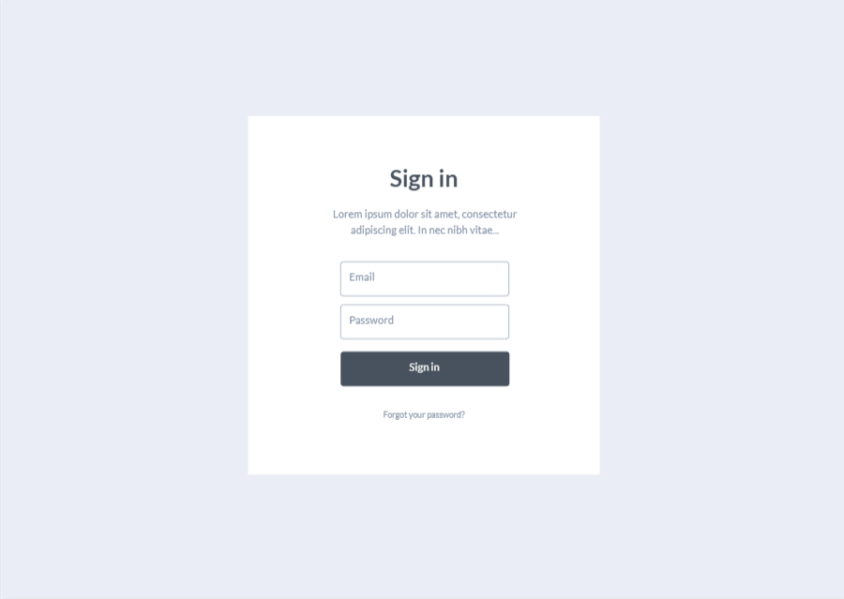

Imagen 1, pantalla de inicio de sesión para la plataforma Sistema de Gestión de Nómina

El sistema debe validar si las credenciales son correctas y en cuyo caso permitir el acceso del usuario a la pantalla principal del aplicativo, por el contrario, si el usuario no ingresó unas credenciales validas el sistema debe informar el error para que sea verificado y corregido por el usuario.

Inicio satisfactorio:

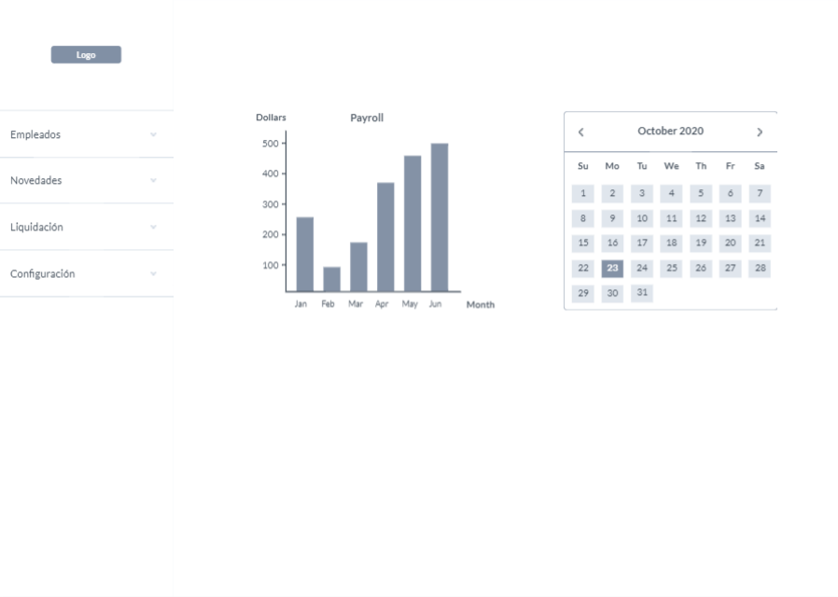

Imagen 2, pantalla principal de la plataforma Sistema de Gestión de Nómina

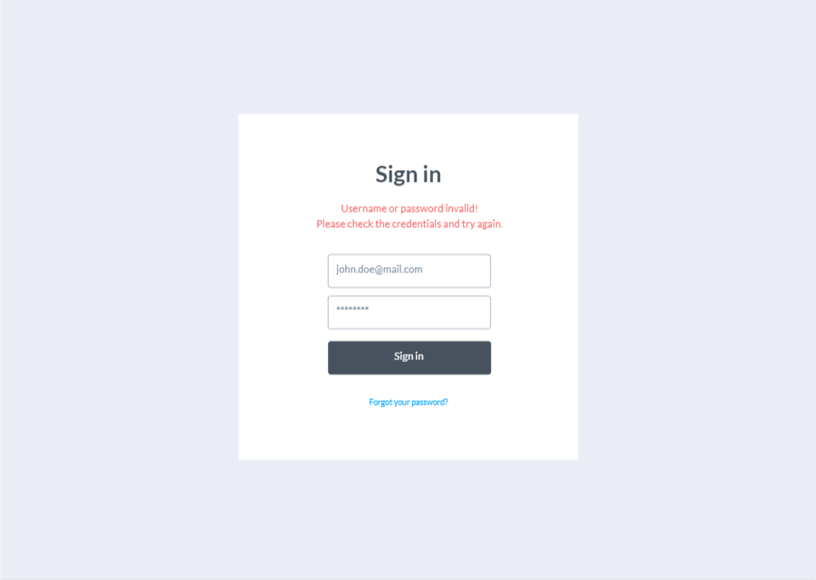

Imagen 3, pantalla de inicio de sesión con error de credenciales del Sistema de Gestión de Nómina

Por último, para el usuario es indispensable contar con un mecanismo para recuperar las credenciales de inicio de sesión por lo que se debe contar con un botón de recuperación de contraseña que proporcione la información al usuario para realizar el reinicio de sus credenciales.

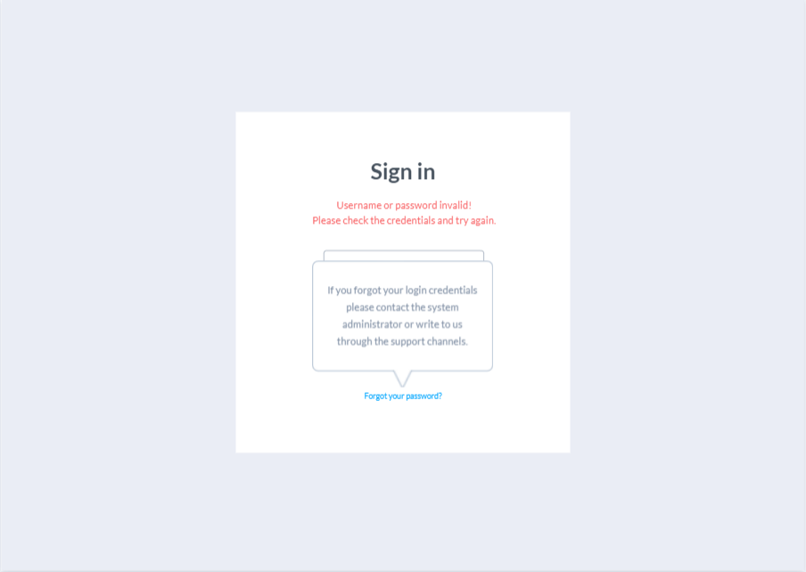

Imagen 4, pantalla de inicio de sesión con información para la recuperación de credenciales de acceso a la plataforma Sistema de Gestión de Nómina

|  |  |  |  |
| --- | --- | --- | --- |
| **Formato de caso de prueba** | | | |
| **Objetivo del caso de prueba** | | Definir el formulario de registro de novedades de nómina para que los usuarios puedan registrar los conceptos que alteran el pago de los empleados. | |
| **Identificador** | | 00003 | |
| **Nombre o identificador del requerimiento** | | Registrar novedad | |
| **Precondiciones** | | Debe existir el empleado al cuál se le va a registrar la novedad. | |
| **Pasos** | | **Resultados esperados** | |
| **1.** | Ingresar al menú Novedades | **1.** | Al completar los campos correctamente el sistema debe notificar la creación de la novedad. |
| **2.** | Dar clic en Registrar Novedad | **2.** | Este registro se debe guardar en base de datos y se debe reflejar posteriormente en la sección liquidación de nómina. |
| **3.** | Completar el formulario de Registro de Novedad y finalizar el proceso dando clic al botón Registrar | **3.** | En los reportes se debe evidenciar la novedad registrada. |

El presente caso de prueba 00003 pretende evidenciar el proceso de registro de novedades, para ello se invita al usuario a seguir los pasos indicados: ingresar al menú Novedades, dar clic en la opción Registrar Novedad, completar el formulario de Registro de Novedad y finalizar el proceso haciendo clic en el botón Registrar.

Con este proceso se pretende que al completar la información satisfactoriamente el sistema notifique al usuario que la novedad se registro en la base de datos del sistema, este registro servirá a los usuarios como insumo para la liquidación de nómina por lo que debe ser accesible desde dicho proceso y este dato debe tener integridad ya que es la base para cálculos posteriores.

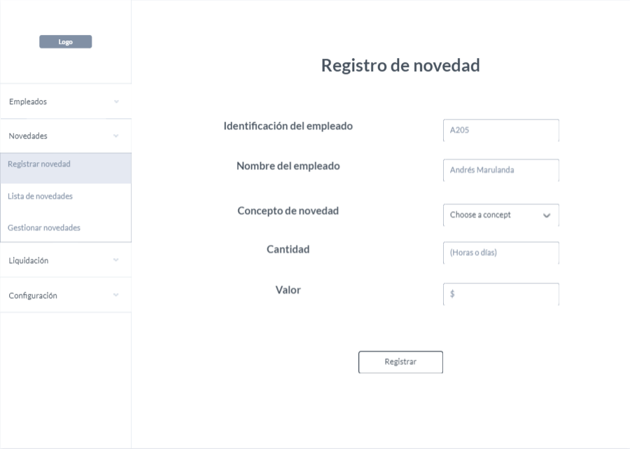

Imagen 5, pantalla para el Registro de Novedades de la plataforma Sistema de Gestión de Nómina

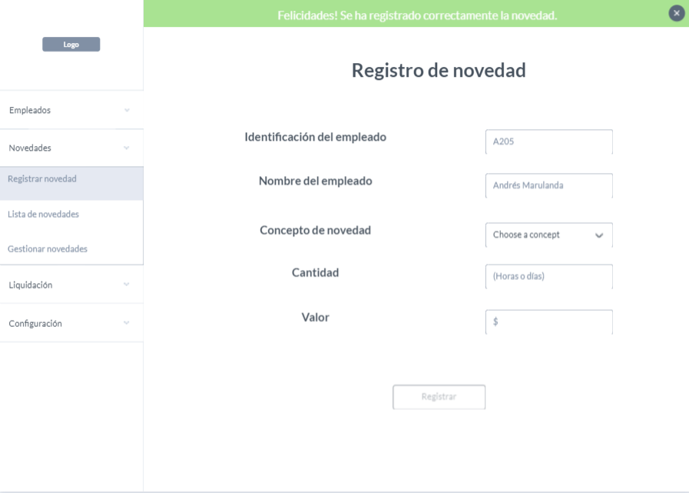

Imagen 6, pantalla para el Registro de Novedades con notificación de registro satisfactorio en la plataforma Sistema de Gestión de Nómina

|  |  |  |  |
| --- | --- | --- | --- |
| **Formato de caso de prueba** | | | |
| **Objetivo del caso de prueba** | | Proponer una estructura de visualización de empleados registrados en el sistema para la correcta administración por parte de los usuarios. | |
| **Identificador** | | 00004 | |
| **Nombre o identificador del requerimiento** | | Listar empleados | |
| **Precondiciones** | |  | |
| **Pasos** | | **Resultados esperados** | |
| **1.** | Ingresar al menú Empleados | **1.** | Se debe mostrar de forma ordenada el listado de empleados registrados en el sistema. |
| **2.** | Dar clic en Lista de Empleados | **2.** | La información allí presentada debe ser básica, pero lo suficientemente útil para reconocer evidenciar datos importantes de los empleados. |

Para el presente caso de prueba se espera evaluar la estructura de visualización de empelados registrados en el sistema, por lo que se propone presentar de forma ordenada el listado de empleados registrados, también se aportará información relevante que sea útil para los usuarios como lo pueden ser el nombre, la identificación, el cargo y el salario.

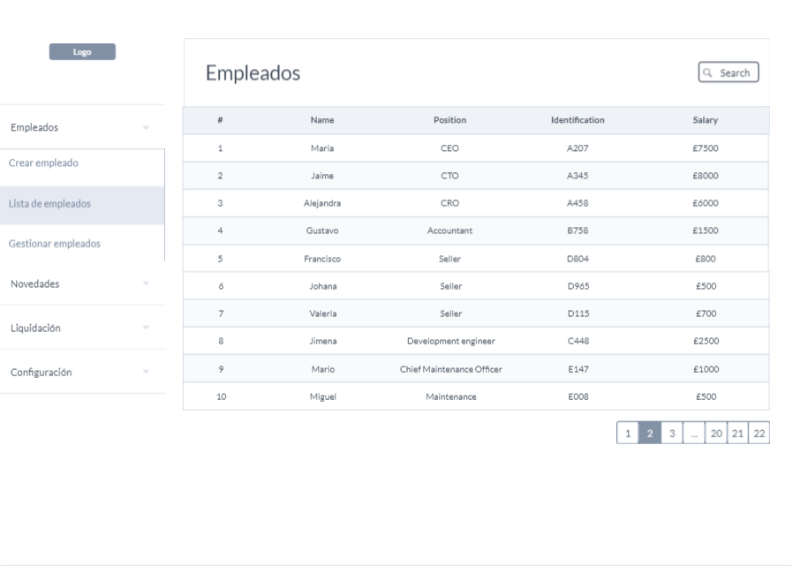

Imagen 7, listado de empleados presentados en la plataforma Sistema de Gestión de Nómina.